7. RAZRED (petek, 3. 4. 2020)

Rešitve nalog: SDZ (4. del), str. 60/ 1, 3
str. 61/ 5
str. 63/ 8

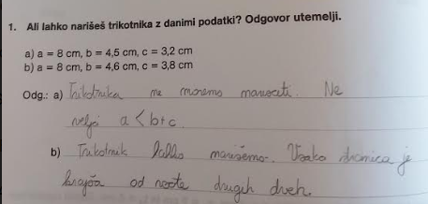

3.
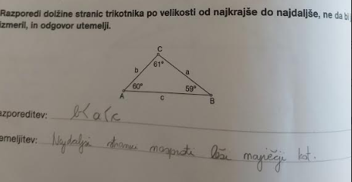

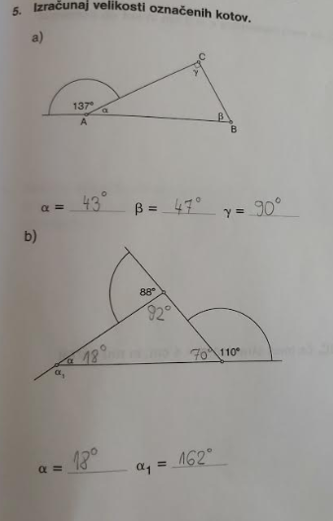

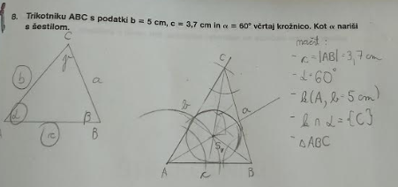

Učenci, med geometrijskimi liki smo spoznali že vse vrste trikotnikov. V življenju pa se srečujemo tudi z drugimi oblikami večkotnikov. Danes si bomo ogledali, kako so sestavljeni ŠTIRIKOTNIKI, kako jih delimo in kako jih poimenujemo.

OBRAVNAVA NOVE UČNE SNOVI: ŠTIRIKOTNIKI

V iučbeniku: https://eucbeniki.sio.si/matematika7/781/index.html preberi vse o ŠTIRIKOTNIKIH do kotov štirikotnika in reši kakšno nalogo.
V SDZ (4. del) preberi strani 66 in 67.

V zvezek zapiši naslov: ŠTIRIKOTNIKI.

Nariši poljuben štirikotnik ABCD:
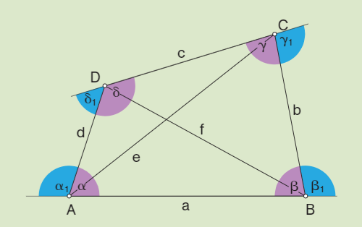
ŠTIRIKOTNIK je ravninski lik, ki ga omejujejo štiri stranice.
Daljice $AB, BC, CD$in $AD$ so STRANICE (označimo jih z malimi črkami $a, b, c$in $d)$.
Stranici, ki imata skupno oglišče, sta SOSEDNJI STRANICI.
Stranici, ki nimata skupnega oglišča, sta NASPROTNI STRANICI.
Točke $A, B, C$ in $D$ so OGLIŠČA.
Koti $α, β, γ$ in $δ$ so NOTRANJI KOTI štirikotnika.
Sokoti notranjih kotov so ZUNANJI KOTI štirikotnika.
DIAGONALA je daljica, ki povezuje dve nasprotni oglišči.
Njuni dolžini običajno označimo z $e$ in $f$: $e=\left|AC\right| in f=\left|BD\right|.$

a in b – sosednji stranici
a in c – nasprotni stranici

ŠTIRIKOTNIKE delimo v tri skupine:

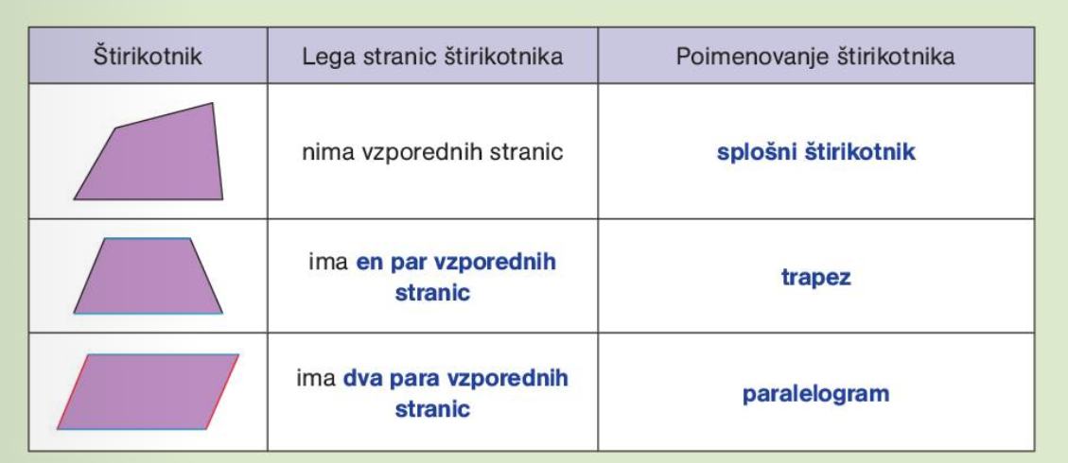

Reši naslednje naloge v SDZ (4. del): str. 67/ 1, 2
str. 68/ 5

